目 录
第一部分 系统登录和系统主页面介绍 1
1 系统登录 1
2系统主页面 2
第二部分 功能介绍 3
1资质管理 3
1.1资质审查 3
1.1.1 资质受理 3
1.1.2 资质审核 7
1.1.3 资质上报 9
1.1.4 资质查询 10
1.1.5 不予受理企业历史信息查询 10
1.2企业管理 11
1.2.1 企业信息管理 11
1.2.2 人员信息管理 12
1.2.3 人员调动查询 12
1.2.4 年调动3次人员 13
1.3变更审查 14
1.3.1变更接收 14
1.3.2变更审核 15
1.3.3变更上报 16
1.3.4变更查询 17
1.4 年度备案 18
1.4.1企业备案接收 18
1.4.2企业备案审核 19
1.4.3企业备案查询 21
2信用档案 22
2.1 企业良好行为 22
2.2 企业不良行为 24
2.3 人员良好行为 24
2.4 人员不良行为 27
3查询管理 27
4统计管理 27
5系统管理 27
5.1 登录信息维护 27
5.2 修改密码 28

第一部分 系统登录和系统主页面介绍

1 系统登录
第一步：打开浏览器（最好使用IE9浏览器），地址栏处输入http://219.142.101.154/PMI_Web/Desktop/Web/index.htm 回车，则打开“全国规划编制单位管理信息系统”，如下图1-1-1所示。
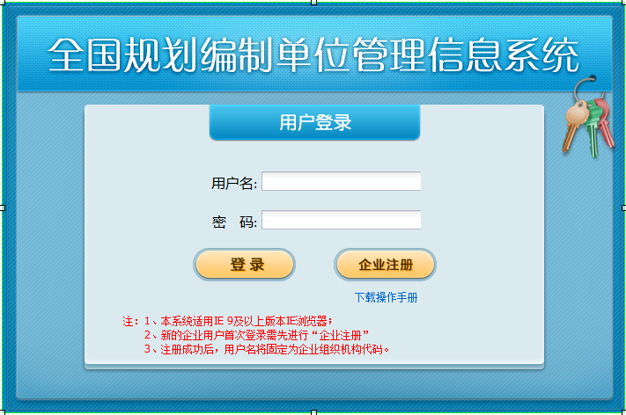
图1-1-1 企业登录页面
第二步：输入用户名和密码，点击上图“登录”按钮，进入系统主界面，如下图1-1-2所示。
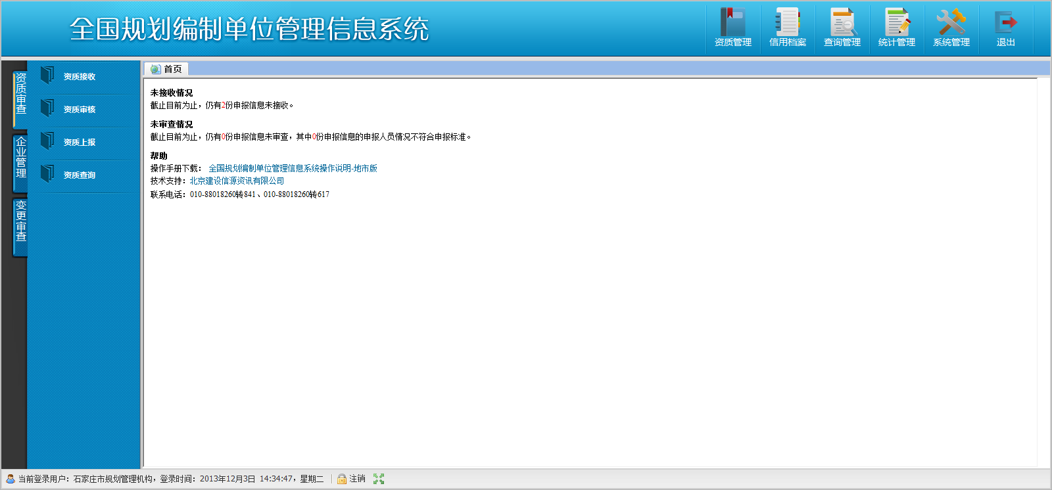
图1-1-2 系统主界面
注意事项：登录系统后，如果有人员调动超过3次及以上，系统自动弹出提示信息，如下图1-1-3所示：
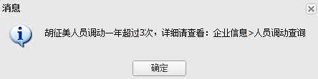
图1-1-3 人员调动提示信息

2系统主页面
输入用户名、密码登录全国规划编制单位管理信息系统，界面如下图1-2-1所示：
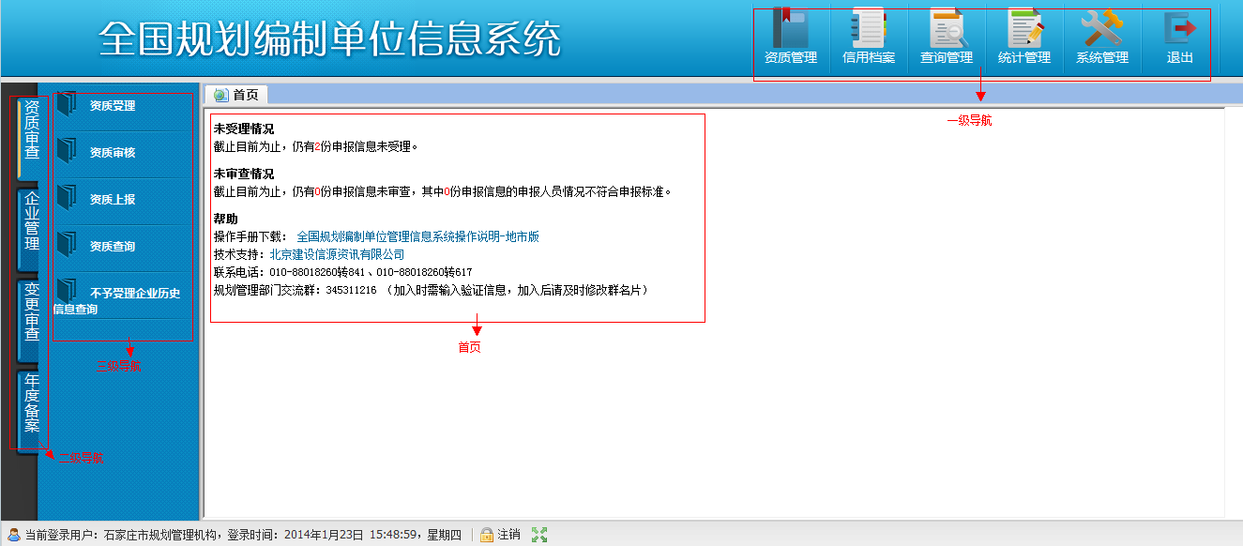
图1-2-1 系统主界面
介绍该页面的几个功能：
【首页】：首页显示未受理、未审核申报数，帮助信息可以下载操作手册，显示技术支持联系电话。
【一级导航】：一级导航分为资质管理、信用档案、查询管理、统计管理、系统管理五部分组成。
【二级导航】：点击一级导航显示相应的二级导航。
【三级导航】：点击二级导航出现相应三级导航。点击三级导航出现相应模块主界面。
【退出】：点击该按钮退出系统。
【注销】：点击该按钮注销该系统。

第二部分 功能介绍

1资质管理
资质管理包含资质审查、企业管理、变更审查三部分，主要实现对资质申请、资质变更的受理、审核、上报；对企业信息进行管理、人员信息进行调离等操作。

1.1资质审查
资质审查模块中包含：资质受理、资质审核、资质上报、资质查询、不予受理企业历史信息查询5个子模块，主要功能是实现对资质申请的受理、审核、上报、查询和不予受理企业的历史记录查询。

资质受理
该模块主要功能是实现对所辖地市的申报记录进行受理、查看等操作。
导航点击“资质管理”->“资质审查”->“资质受理”，进入资质受理主界面，如下图2-1-1所示：
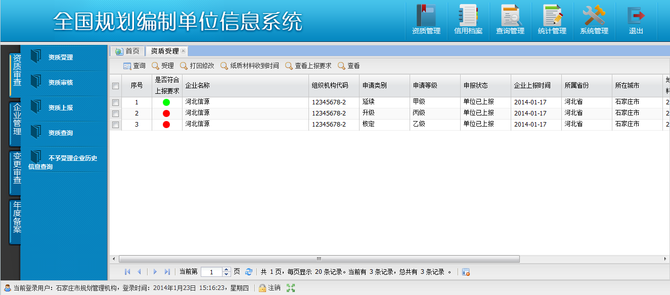
图2-1-1 资质受理主界面
注：红色标记表示资质申报信息不达标；绿色标记的表示资质申报信息达标。
该页面数据提取申报状态为单位已上报的记录，且按上报时间倒序排列。
资质申请受理：
在待受理的记录前方框内打对钩，点击“受理”按钮，弹出确认提示信息，如下图2-1-2所示：
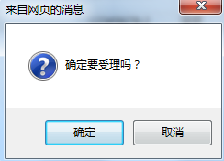
图2-1-2 确认受理提示信息
点击上图“确定”按钮，弹出资质申请受理界面，如下图2-1-3所示：
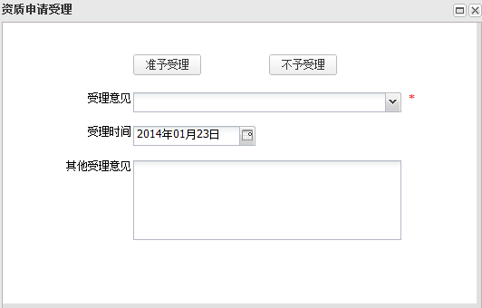
图2-1-3 受理界面
选择受理意见和受理时间，填写其他受理意见，然后点击“准予受理”或“不予受理”按钮，弹出“确定准予受理吗？”或“确定不予受理吗？”提示窗口，点击“确定”按钮，弹出受理成功的提示窗口，确定后受理完成。列表记录状态更新为“地市准予受理”或“地市不予受理”。
点击上图2-1-2中的“取消”按钮，取消受理操作。
注意事项：
1、可选择单条或多条记录进行受理。
2、申报状态为地市准予受理的记录将不再此界面显示。
打回修改：
该功能是对地市不予受理的申请记录打回给企业，让企业重新修改后上报。
在待不予受理的记录前方框内打对钩，点击“打回修改”按钮，弹出确认提示信息，如下图2-1-4所示：
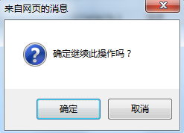
图2-1-4 确认提示信息
点击上图“确定”按钮后，提示操作成功，确定后该记录状态更新为地市打回修改，此记录不在此界面显示。可到不予受理企业历史信息查询模块查询。
点击上图“取消”按钮，取消此操作。
注意事项：只能打回修改申报状态为地市不予受理的记录。
纸质材料收到时间：
此功能是设置一下企业申报的纸质材料的接收时间。
在待设置纸质材料收到时间的记录前方框内打对攻，点击“纸质材料收到时间”，弹出确认提示信息，如下图2-1-5所示：
图2-1-5 确认提示信息
点击上图“确定”按钮后,弹出纸质材料收到时间窗口，如下图2-1-6所示：
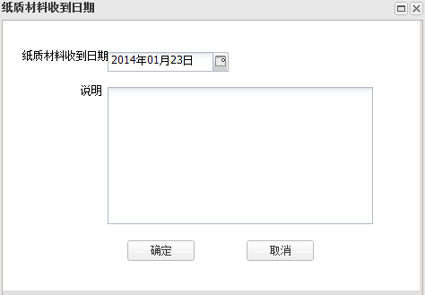
图2-1-6 收到时间设置
选择收到时间，手写说明，点击“确定”按钮，提示操作成功，纸质材料收到时间设置完成。
点击上图2-1-5所示“取消”按钮，取消此操作。
查看资质申请：
在待查看的记录前方框内打对钩，点击“查看”按钮，弹出资质申请查看界面。
查询：
点击“查询”按钮，显示查询区，如下图2-1-7所示：
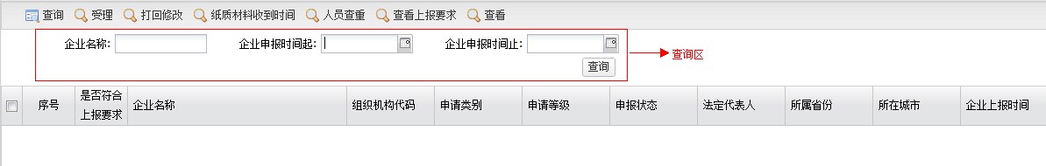
图2-1-7 查询区
查询条件有企业名称、企业申报时间起止时间，输入查询条件点击查询按钮即可查询出结果。
想要隐藏查询区，再次点击查询按钮即可隐藏。
查看上报要求：
点击此按钮，地市可以查看甲乙丙级各申报指标要求，可导出word文档查看。

资质审核
该模块功能实现对申报记录的审核、查看。
导航点击“资质管理”->“资质审查”->“资质审核”，进入资质审核主界面，如下图2-1-8所示：
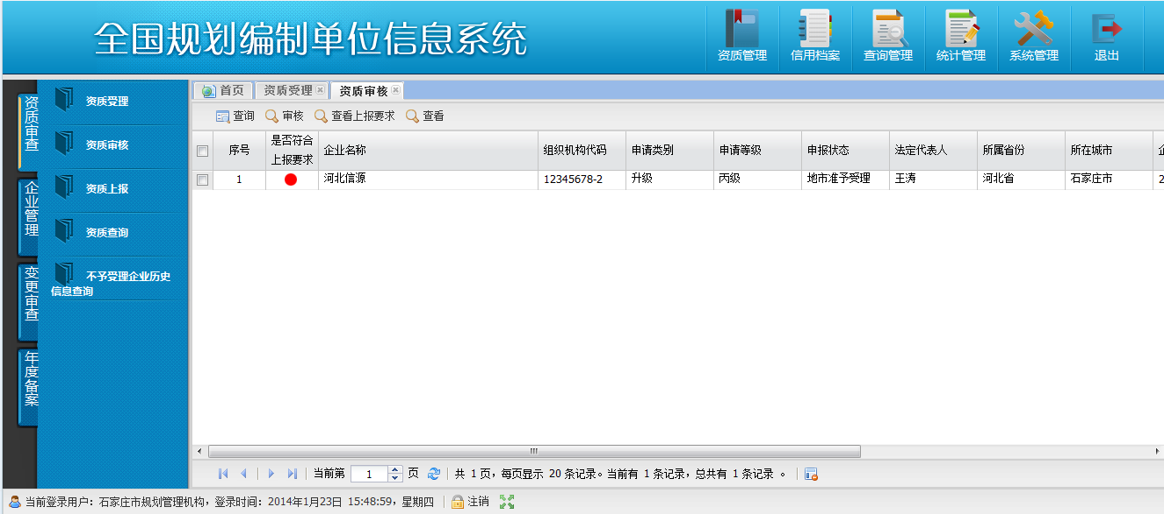
图2-1-8 资质审核主界面
该页面数据提取申报状态为地市准予受理的记录，且按受理时间倒序排列。
审核资质申请：
在待审核的记录前方框内打对钩，点击“审核”按钮，弹出确认提示信息，如下图2-1-9所示：
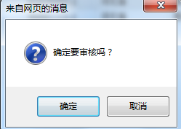
图2-1-9 审核确认
点击上图“确定”按钮，弹出资质申请审核界面，如下图2-1-10所示：
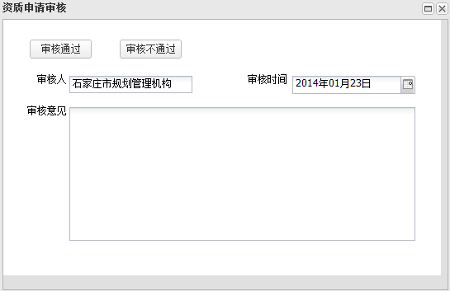
图2-1-10 审核界面
填写审核意见，然后点击“审核通过”或“审核不通过”按钮，弹出“审核通过”或“审核不通过”确认提示窗口，点击“确定”按钮，弹出审核成功的提示窗口，确定后审核完成。列表记录状态更新为“地市审核通过”或“地市审核未通过”，且列表不在显示该记录。
注意事项：
1、可选择单条或多条记录审核。
2、已经审核的记录不能再次审核。
查看资质申请：
在待查看的记录前方框内打对钩，点击“查看”按钮，弹出资质申请查看界面。
查询：
查询操作同资质受理模块中的查询，这里不再赘述。
查看上报要求：
点击此按钮，地市可以查看甲乙丙级各申报指标要求，可导出word文档查看。

资质上报
该模块功能实现对申报记录的上报、查看。
导航点击“资质管理”->“资质审查”->“资质上报”，进入资质上报主界面，如下图2-1-11所示：
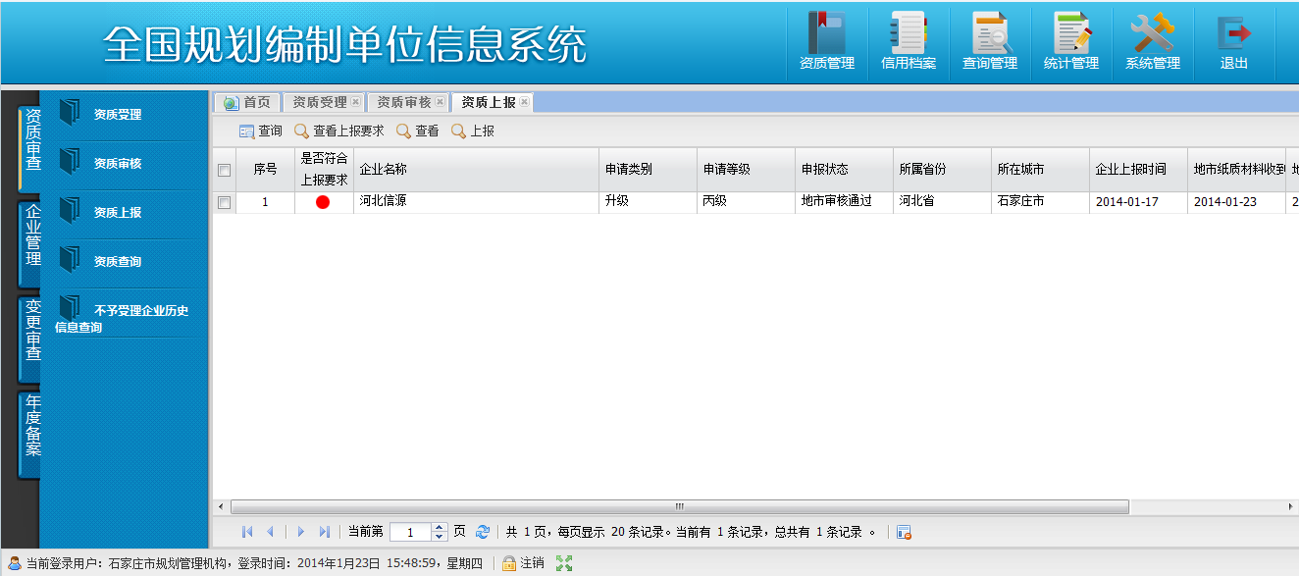
图2-1-11 资质上报
该页面数据提取申报状态为地市审核通过的记录，且按地市审核时间倒序排列。
上报资质申请：
在待上报的记录前方框内打对钩，点击“上报”按钮，弹出确认提示信息，如下图2-1-12所示：
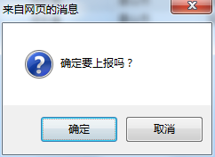
图2-1-12 确认提示信息
点击上图“确定”按钮，弹出“上报成功”的提示窗口，点击“确定”按钮，数据上报成功。状态更新为地市已上报，且列表不在显示该记录。
点击上图“取消”按钮，取消上报操作。
注意事项：可选择单条或多条记录上报。
查看资质申请：
在待查看的记录前方框内打对钩，点击“查看”按钮，弹出资质申请查看界面。
查询：
查询操作同资质受理模块中的查询，这里不再赘述。
查看上报要求：
点击此按钮，地市可以查看甲乙丙级各申报指标要求，可导出word文档查看。

资质查询
该模块功能主要是对申报记录进行查看、查询。
导航点击“资质管理”->“资质审查”->“资质查询”，进入资质查询主界面，如下图2-1-13所示：
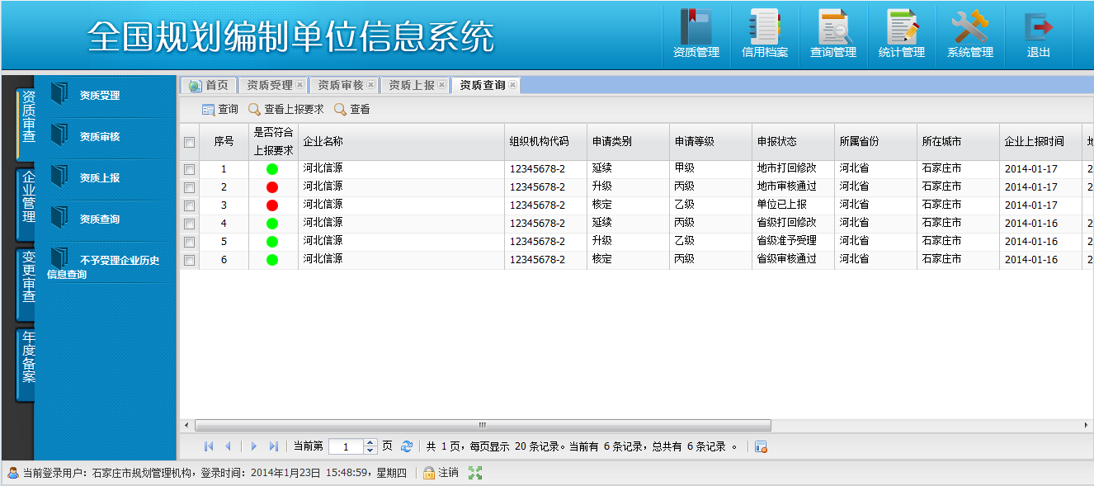
图2-1-13 资质查询主界面
该模块显示该地市下所有的申请信息，可查看记录的申报状态，详细信息等。点击“查看”按钮查看申报记录的详细信息。
查询：
查询操作同资质受理模块中的查询，这里不再赘述。
查看上报要求：
点击此按钮，地市可以查看甲乙丙级各申报指标要求，可导出word文档查看。

不予受理企业历史信息查询
该功能模块主要查看地市不予受理的企业历史申报信息。
导航点击“资质管理”->“资质审查”->“不予受理企业历史信息查询”，进入不予受理企业历史信息查询主界面，如下图2-1-14所示：
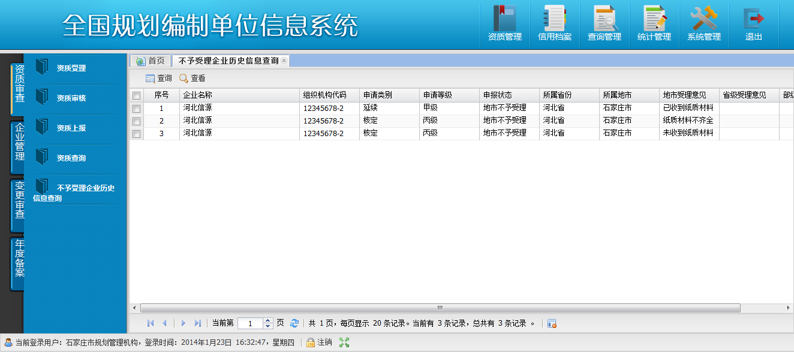
图2-1-14 不予受理企业历史信息查询主界面
该模块显示该地市下所有的不予受理企业的申请信息，可查看记录的申报状态，详细信息等。点击“查看”按钮查看申报记录的详细信息。
查询：
查询操作同资质受理模块中的查询，这里不再赘述。
查看上报要求：
点击此按钮，地市主管部门可以查看甲乙丙级各申报指标要求，可导出word文档查看。

1.2企业管理
企业管理模块中包含：企业信息管理、人员强制调离、人员调动查询、年调动三次人员4个子模块，主要功能是实现对企业组织机构代码的管理；对人员调离操作，同时可查询人员调动情况。

1.2.1 企业信息管理
该模块显示该地市下的企业信息，同时可查看企业的详细信息。
导航点击“资质管理”->“企业管理”->“企业信息管理”，进入企业信息管理主界面，如下图2-1-15所示：
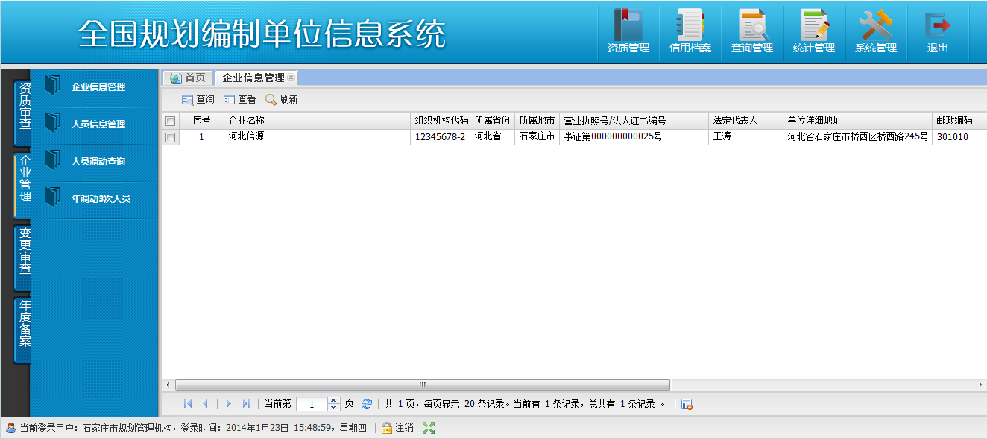
图2-1-15 企业信息主界面
该地市下的企业以列表形式展示，在待查看记录的前方框内打对钩，然后点击上图“查看”按钮，查看企业的详细信息。

1.2.2 人员信息管理
该模块显示该地市下企业的所有人员，同事可查看、修改人员的详细信息。
导航点击“资质管理”->“企业管理”->“人员信息管理”，进入人员信息管理主界面，如下图2-1-16所示：
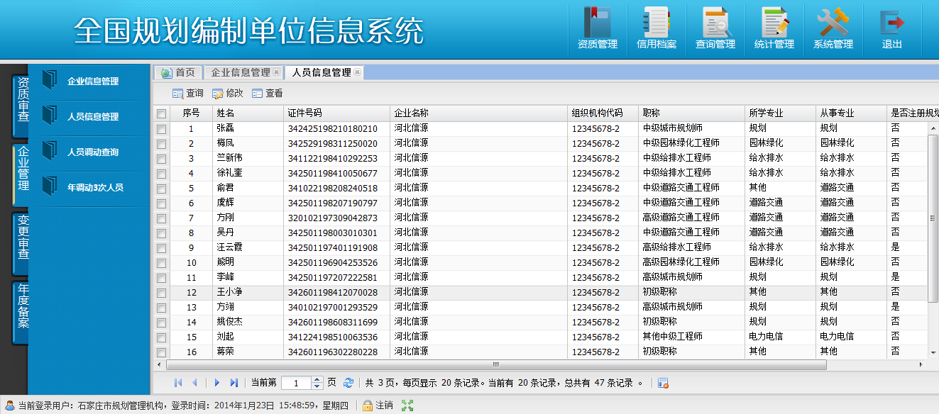
图2-1-16 人员信息管理主界面
该地市下的人员以列表形式展示，在待修改、查看记录的前方框内打对钩，点击“修改”、“查看”按钮，即可修改、查看人员详细信息。
调离的人员不在此界面显示了。

1.2.3 人员调动查询
该模块功能是查询人员调动情况，查看人员调动次数。
导航点击“资质管理”->“企业管理”->“人员调动查询”，进入人员调动查询主界面，如下图2-1-17所示：
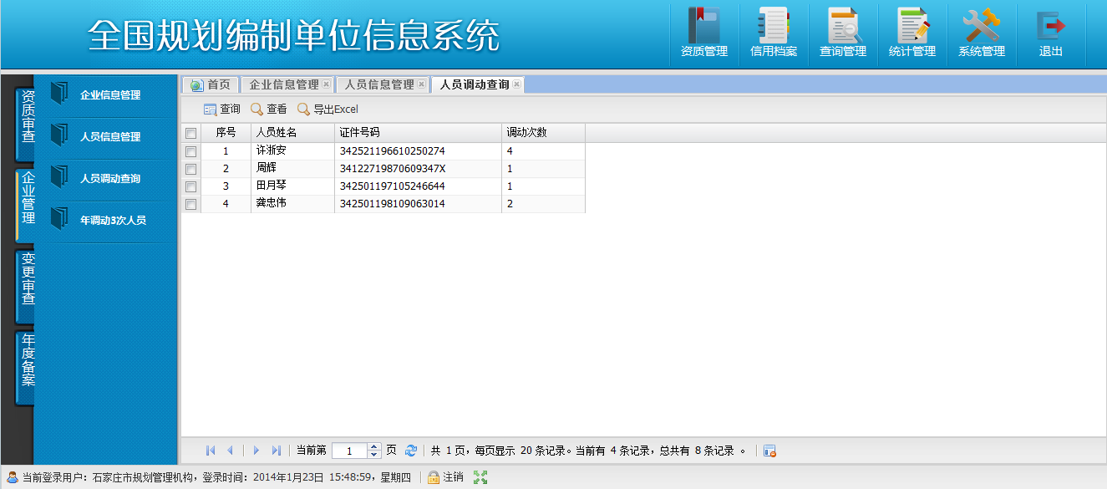
图2-1-17 人员调动查询主界面
点击“查看”按钮查看人员调动详情。点击“导出excel”按钮输出成excel表格。

1.2.4 年调动3次人员
该模块显示一年内调动3次的人员信息。
导航点击“资质管理”->“企业管理”->“年调动3次人员”，进入年调动3次人员主界面，如下图2-1-18所示：
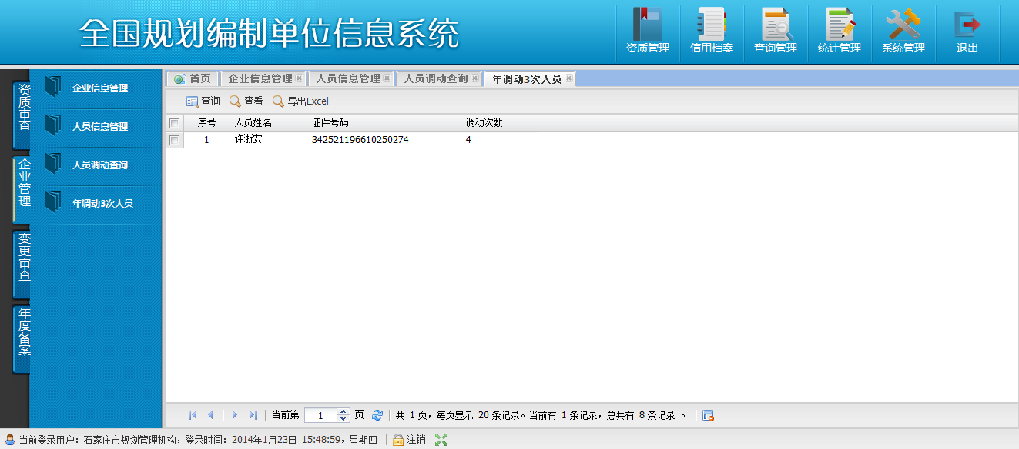
图2-1-18 年调动3次人员主界面
点击“查看”按钮查看人员调动详情。点击“导出excel”按钮输出成excel表格。

1.3变更审查
变更审查模块中包含：变更接收、变更审核、变更上报、3个子模块，主要功能是实现对变更申请的接收、审核、上报。

1.3.1变更接收
该模块主要功能是实现对所辖地市的变更申请进行接收、查看等操作。
导航点击“资质管理”->“变更审查”->“变更接收”，进入变更接收主界面，如下图2-1-19所示：
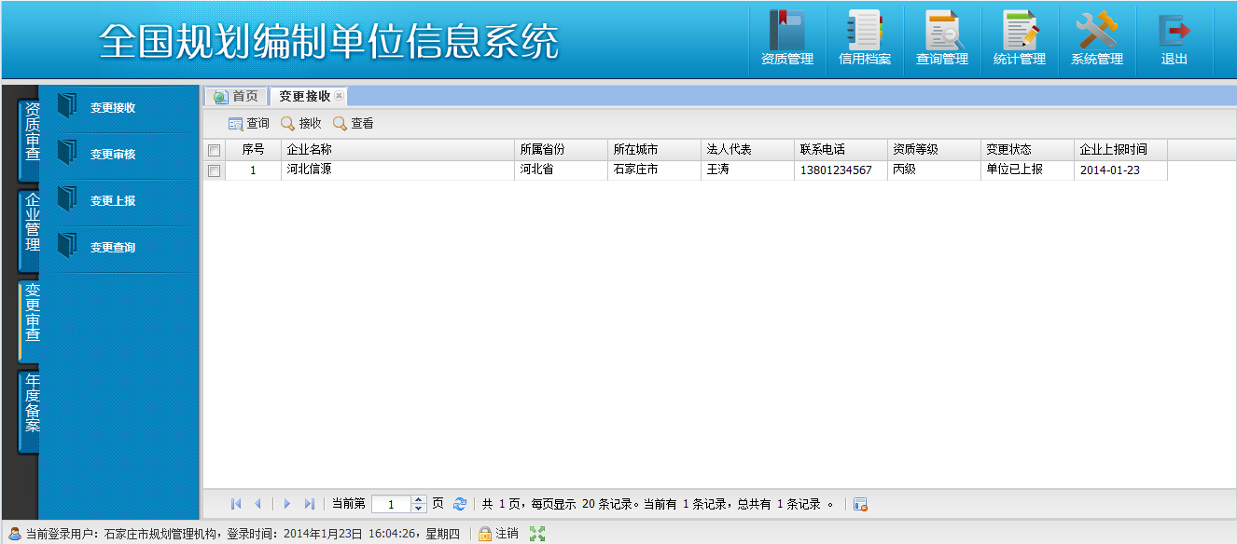
图2-1-19变更接收主界面
该页面数据提取申报状态为单位已上报的记录，且按上报时间倒序排列。
接收资质变更：
在待接收的记录前方框内打对钩，点击“接收”按钮，弹出确认提示信息，如下图2-1-20所示：
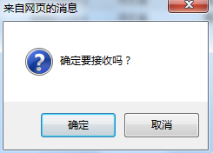
图2-1-20 确认接收提示信息
点击上图“确定”按钮，弹出“接收成功”的提示窗口，点击“确定”按钮，申报记录接收成功，申请记录状态更新为地市已接收，且列表不在显示该记录。
点击上图“取消”按钮，取消接收操作。
注意事项：可选择单条或多条记录进行接收。
查看资质变更：
在待查看的记录前方框内打对钩，点击“查看”按钮，弹出资质变更查看界面。

1.3.2变更审核
该模块主要功能是实现对所辖地市的变更申请进行审核、查看等操作。
导航点击“资质管理”->“变更审查”->“变更审核”，进入变更审核主界面，如下图2-1-21所示：

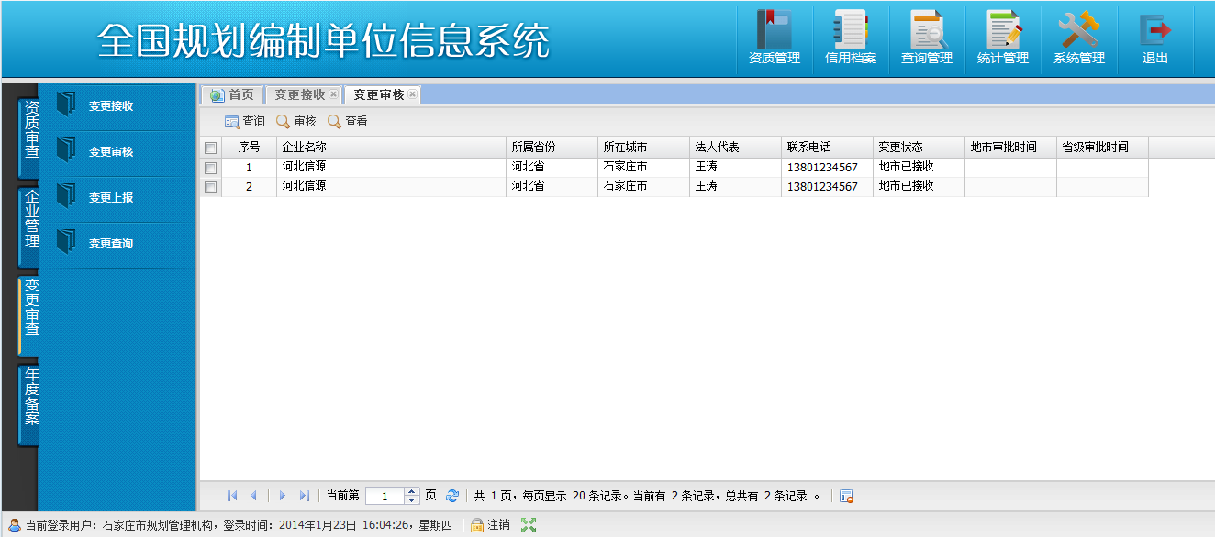
图2-1-21 变更审核主界面
该页面数据提取申报状态为地市已接收的记录，且按接收时间倒序排列。
审核资质变更：
在待审核的记录前方框内打对钩，点击“审核”按钮，弹出确认提示信息，如下图2-1-22所示：
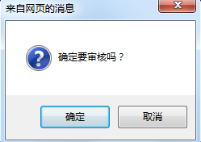
图2-1-22 确认提示信息
点击上图“确定”按钮，弹出资质变更审核界面，如下图2-1-23所示：
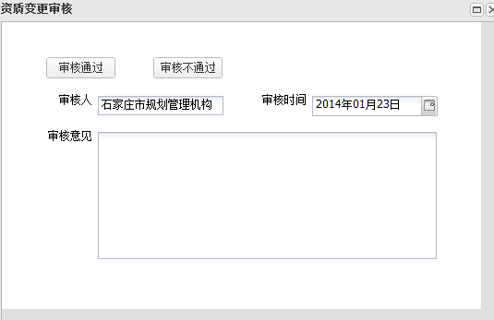
图2-1-23 资质变更审核界面
填写审核意见，然后点击“审核通过”或“审核不通过”按钮，弹出“审核通过”或“审核不通过”确认提示窗口，点击“确定”按钮，弹出审核成功的提示窗口，确定后审核完成。列表记录状态更新为“地市审核通过”或“地市审核未通过”，且列表不在显示该记录。
注意事项；可选择单条或多条记录审核。
查看资质变更：
在待查看的记录前方框内打对钩，点击“查看”按钮，弹出资质变更查看界面。

1.3.3变更上报
该模块主要功能是实现对所辖地市的变更申请进行上报、查看等操作。
导航点击“资质管理”->“变更审查”->“变更上报”，进入变更上报主界面，如下图2-1-24所示：
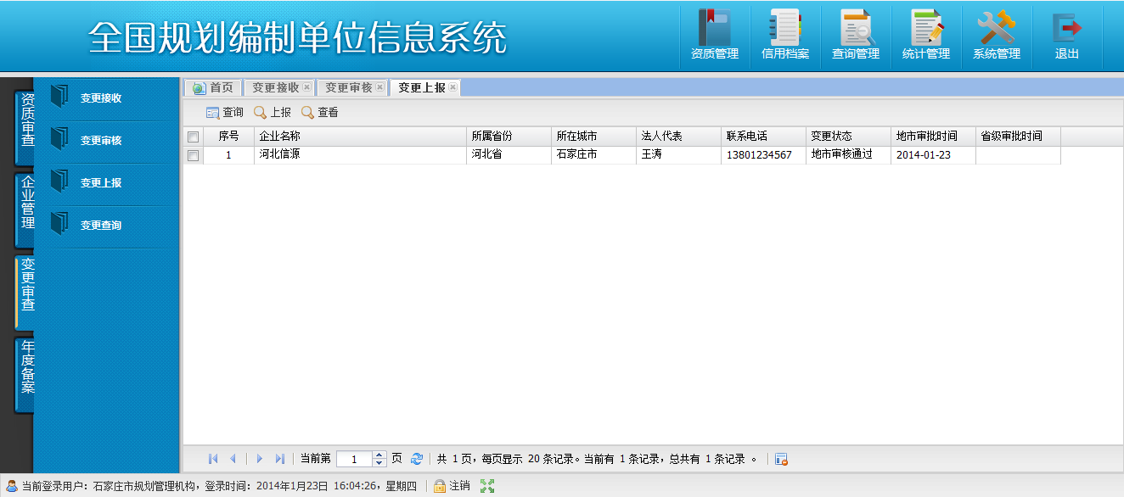
图2-1-24 变更上报主界面
该页面数据提取申报状态为地市审核通过的记录，且按地市审核时间倒序排列。
上报变更申请：
在待上报的记录前方框内打对钩，点击“上报”按钮，弹出确认提示信息，如下图2-1-25所示：
图2-1-25 确认提示信息
点击上图“确定”按钮，弹出“上报成功”的提示窗口，点击“确定”按钮，数据上报成功。状态更新为地市已上报，且列表不在显示该记录。
点击上图“取消”按钮，取消上报操作。
注意事项：可选择单条或多条记录上报。
查看资质申请：
在待查看的记录前方框内打对钩，点击“查看”按钮，弹出资质申请查看界面。

1.3.4变更查询
该模块功能主要是对变更申报进行查看、查询。
导航点击“资质管理”->“变更审查”->“变更查询”，进入变更查询主界面，如下图2-1-26所示：
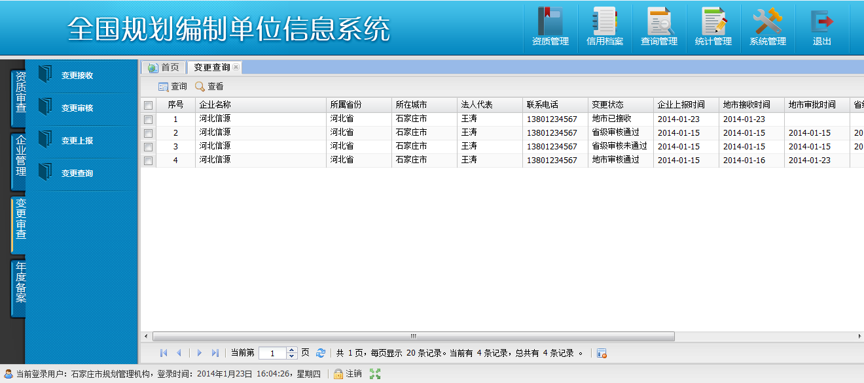
图2-1-26 变更查询主界面
该模块显示该地市下所有的变更申请，可查看变更申请的申报状态，详细信息等。
点击“查看”按钮查看变更申请的详细信息。
查询：
查询操作同资质接收模块中的查询，这里不再赘述。

1.4 年度备案
年度备案模块中包含：企业备案接收、企业备案审核、企业备案查询3个子模块，主要功能是实现对企业备案的接收、审核、查询。

1.4.1企业备案接收
该模块主要功能是实现对所辖地市的企业备案数据进行接收、查看等操作。
导航点击“资质管理”->“年度备案”->“企业备案接收”，进入备案接收主界面，如下图2-1-27所示：
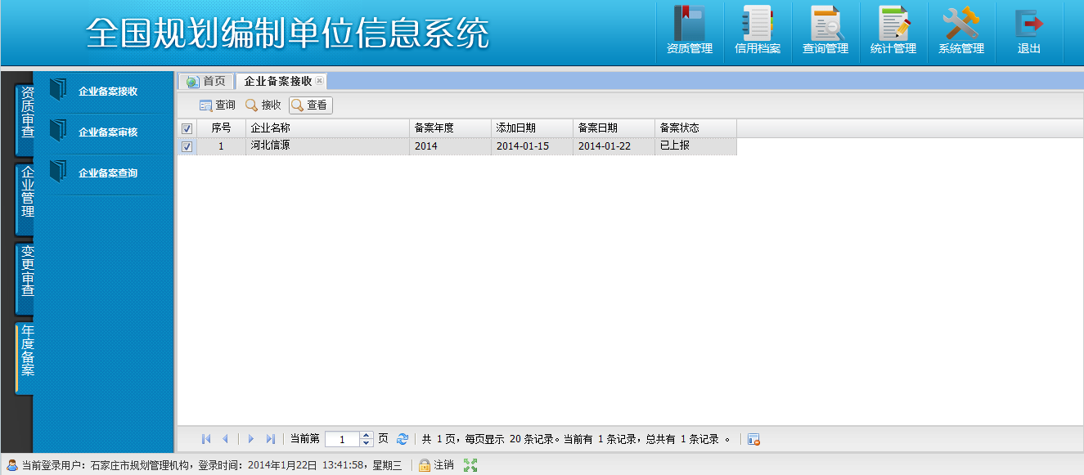
图2-1-27 企业备案数据接收
该页面数据提取备案状态为已上报的记录。在待接收的记录前方框内打对钩，点击上图“接收”按钮，弹出确认提示信息，如下图2-1-28所示：
图2-1-28 确认接收提示信息
点击上图“确定”按钮，弹出“接收成功”的提示窗口，点击“确定”按钮，备案记录接收成功，备案记录状态更新为已接收，且列表不在显示该记录。
点击上图“取消”按钮，取消接收操作。
查看企业备案：
在待查看的记录前方框内打对钩，点击“查看”按钮，弹出企业备案查看界面。

1.4.2企业备案审核
该模块主要功能是实现对所辖地市的企业备案数据进行接收、查看等操作。
导航点击“资质管理”->“年度备案”->“企业备案审核”，进入备案审核主界面，如下图2-1-29所示：
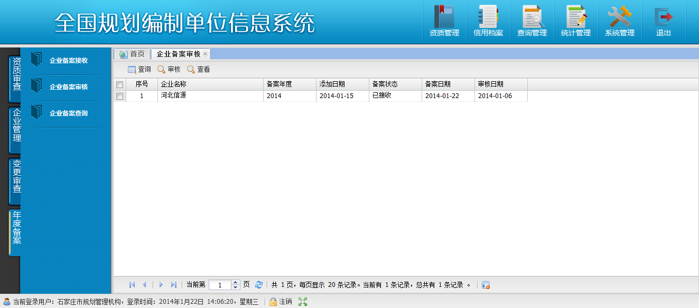
图2-1-29 企业备案审核
该页面数据提取备案状态为已接收的记录。在待审核的记录前方框内打对钩，点击上图“审核”按钮，弹出确认提示信息，如下图2-1-30所示：
图2-1-30 确认接收提示信息
点击上图“确定”按钮，弹出企业备案审核界面，如下图2-1-31所示：
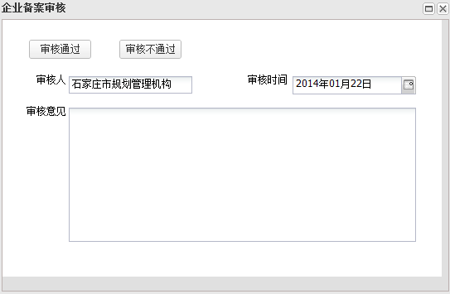
图2-1-31 审核界面
填写审核意见，然后点击“审核通过”或“审核不通过”按钮，弹出“审核通过”或“审核不通过”确认提示窗口，点击“确定”按钮，弹出审核成功的提示窗口，确定后审核完成。列表记录状态更新为“审核通过”或“审核未通过”，且列表不在显示该记录。
查看企业备案：
在待查看的记录前方框内打对钩，点击“查看”按钮，弹出企业备案查看界面查看即可。

1.4.3企业备案查询
该模块功能主要是对企业数据备案进行查看、查询。
导航点击“资质管理”->“年度备案”->“企业备案查询”，进入企业备案查询主界面，如下图2-1-32所示：
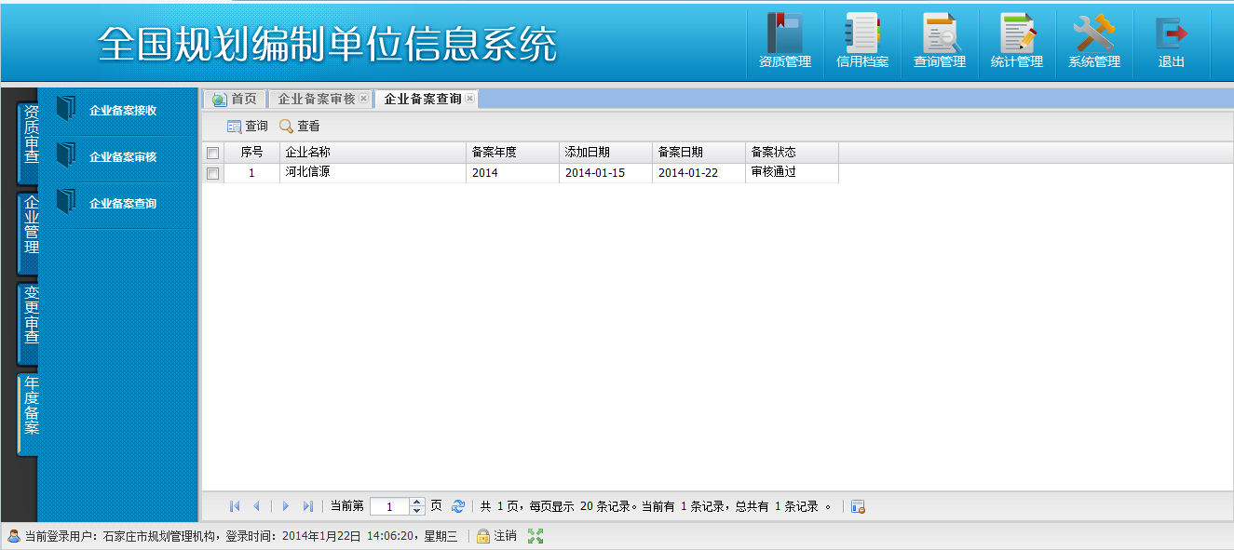
图2-1-32 企业备案查询
该模块显示该地市下所有的企业备案信息，可查看记录的备案状态，详细信息。点击“查看”按钮查看企业备案的详细信息。

2信用档案
管理部门对企业的良好、不良行为和人员的良好、不良行为进行管理。

2.1 企业良好行为
该模块主要功能是主管部门可添加、修改、删除企业良好行为，同时可对企业上报来的信息进行审核。
导航点击“信用档案”->“信用档案”->“企业良好行为”，进入企业良好行为主界面，如下图2-2-1所示：
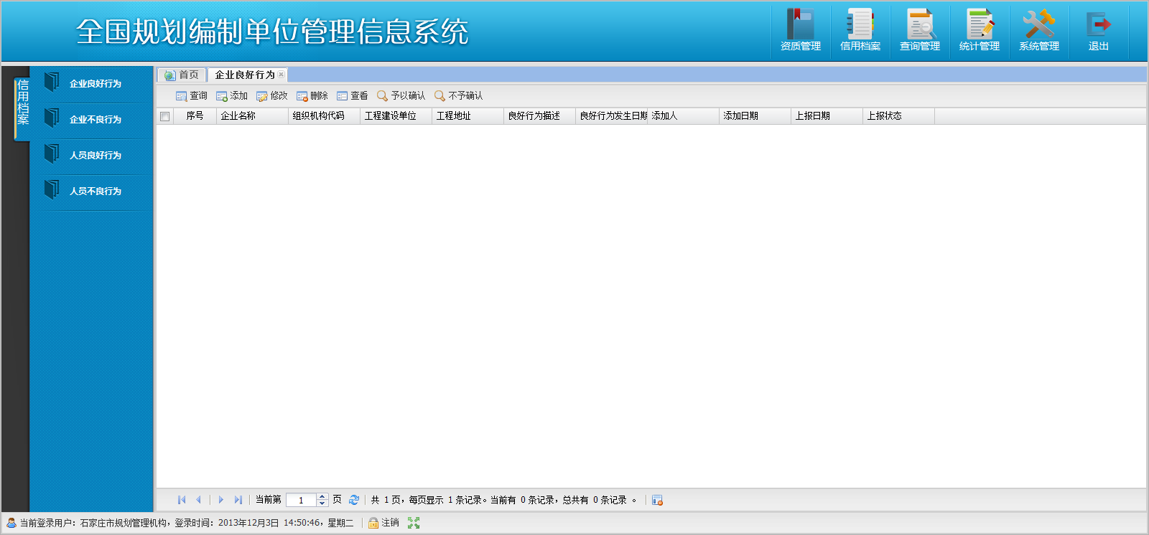
图2-2-1 企业良好行为主界面
添加企业良好行为：
点击“企业良好行为主界面”中的“添加”按钮，弹出添加界面如下图2-2-2所示：
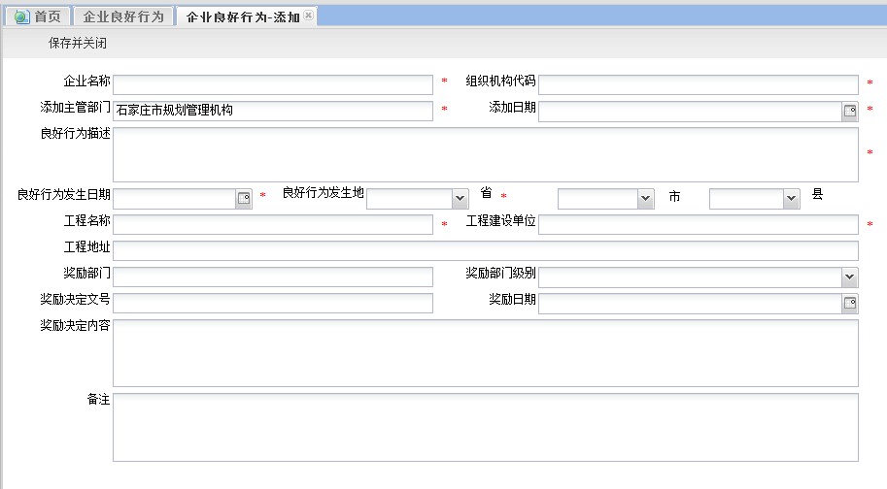
图2-2-2 企业良好行为添加界面
以上信息据实填写，包括企业信息、获奖信息、工程信息、良好行为描述等。填写完成后点击上图“保存并关闭”按钮，弹出“保存成功”的提示窗口，点击“确定”按钮后，返回企业良好行为主界面，良好行为主页面列表增加一条良好行为记录。
修改企业良好行为：
企业良好行为主界面，在待修改记录的前方框内打“对钩”，然后点击“修改”按钮，系统弹出修改企业良好行为界面，如下图2-2-3所示：
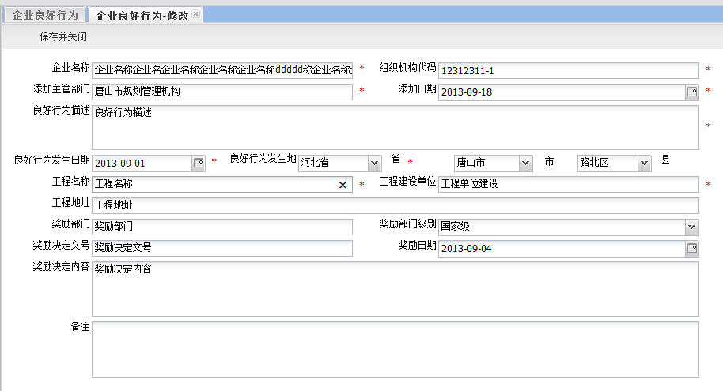
图2-2-3 修改企业良好行为
对以上信息进行修改后，点击上图“保存并关闭”按钮，弹出“保存成功”窗口，点击“确定”后，信息修改成功，关闭该页面。
删除企业良好行为：
企业良好行为主界面，在待删除记录的前方框内打“对钩”，然后点击“删除”按钮，系统弹出删除确认提示窗口，如下图2-2-4所示：
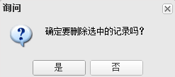
图2-2-4删除确认信息
点击“是”则提示“删除成功！”，点击“确定”则完成数据的删除。
点击“否”则取消删除操作。直接返回企业良好行为主界面。
查看企业良好行为：
良好行为主界面，在待查看记录的前方框内打“对钩”，然后点击“查看”按钮查看企业良好行为。
审核良好行为：
在待审核的记录前方框内打对钩，然后点击“予以确认”或“不予确认”按钮，弹出“予以确认”或“不予确认”的提示信息，点击“确定”后，审核成功，状态更新为“地市予以确认”或“地市不予确认”。点击“取消”按钮，取消本次操作。

2.2 企业不良行为
该模块主要功能是主管部门可添加、修改、删除企业不良行为，同时可对企业上报来的信息进行审核。
操作步骤同“企业良好行为”，这里不再赘述。

2.3 人员良好行为
该模块主要功能是主管部门可添加、修改、删除人员良好行为，同时可对企业上报来的信息进行审核。
导航点击“信用档案”->“信用档案”->“人员良好行为”，进入人员良好行为主界面，如下图2-2-5所示：
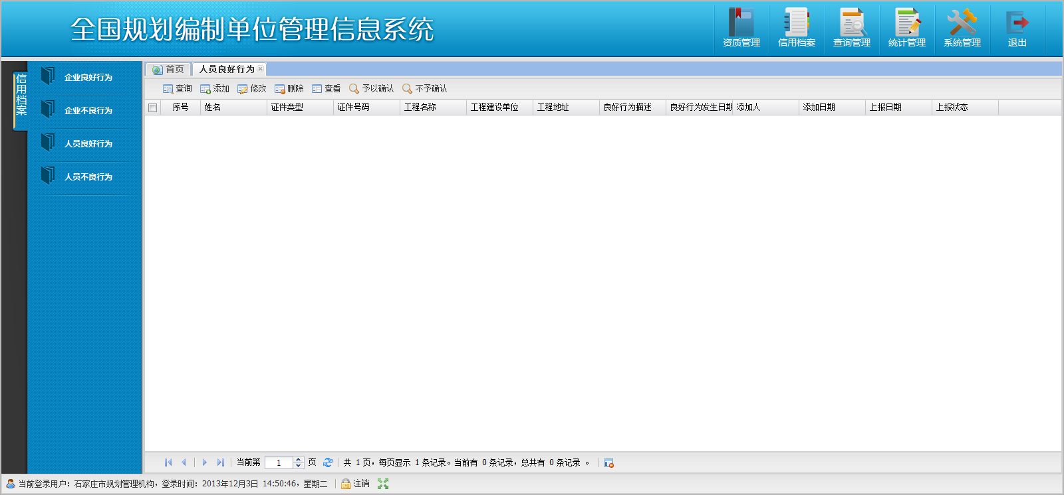
图2-2-5 人员良好行为主界面
添加人员良好行为：
点击“人员良好行为”主界面中的“添加”按钮，弹出添加界面如下图2-2-6所示：
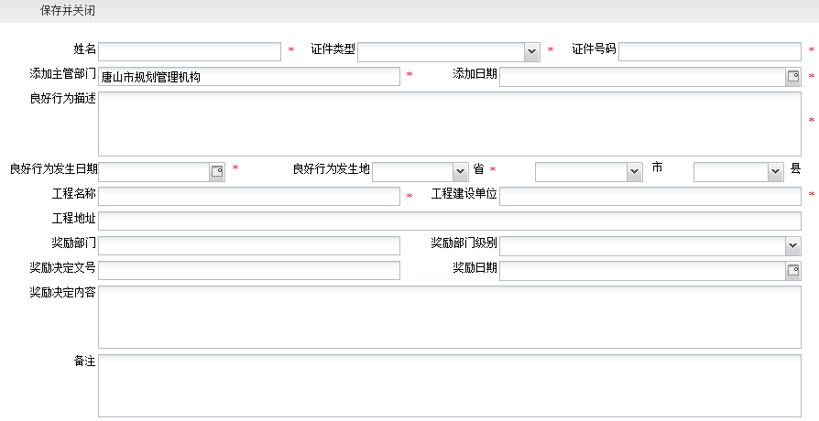
图2-2-6 人员良好行为添加页面
以上信息据实填写，包括人员信息、获奖信息、工程信息、良好行为描述等。填写完成后点击上图“保存并关闭”按钮，弹出“保存成功”的提示窗口，点击“确定”按钮后，返回人员良好行为主界面，良好行为主页面列表增加一条良好行为记录。
修改人员良好行为：
人员良好行为主界面，在待修改记录的前方框内打“对钩”，然后点击“修改”按钮，弹出修改人员良好行为界面，如下图2-2-7所示：
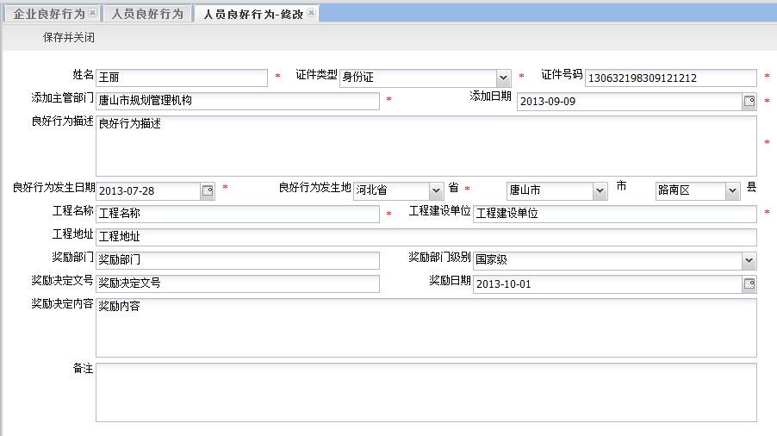
图2-2-7 修改人员良好行为
对以上信息进行修改后，点击上图“保存并关闭”按钮，弹出“保存成功”窗口，点击“确定”后，信息修改成功，关闭该页面。
删除人员良好行为：
人员良好行为主界面，在待删除记录的前方框内打“对钩”，然后点击“删除”按钮，系统弹出删除确认提示窗口，如下图2-2-8所示：
图2-2-8删除确认信息
点击“是”则提示“删除成功！”，点击“确定”则完成数据的删除。
点击“否”则取消删除操作。直接返回人员良好行为主界面。
查看人员良好行为：
良好行为主界面，在待查看记录的前方框内打“对钩”，然后点击“查看”按钮查看即可。
审核良好行为：
在待审核的记录前方框内打对钩，然后点击“予以确认”或“不予确认”按钮，弹出“予以确认”或“不予确认”的提示信息，点击“确定”后，审核成功，状态更新为“地市予以确认”或“地市不予确认”。点击“取消”按钮，取消本次操作。

2.4 人员不良行为
该模块主要功能是主管部门可添加、修改、删除人员不良行为，同时可对企业上报来的信息进行审核。
操作步骤同“人员良好行为”，这里不再赘述。

3查询管理
可根据各种查询条件，对本地市内的各企业申报的信息进行查询管理。
导航点击“查询管理”->“查询管理”->“查询管理”，进入查询管理主界面，如下图2-3-1所示：
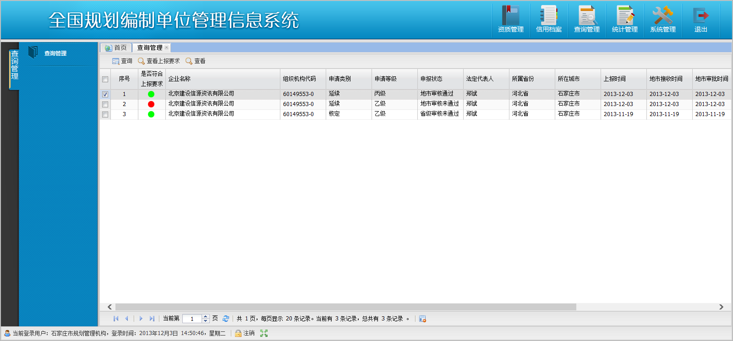
图2-3-1 查询管理
该页面显示本地市内企业申报的信息，点击“查看”按钮可查看详细信息。点击“查询”按钮，显示查询条件，输入查询条件查询结果。

4统计管理

5系统管理
此模块可以对管理部门的登录信息和登录密码进行维护。

5.1 登录信息维护
导航点击“系统管理”->“系统管理”->“登录信息维护”，进入登录信息维护主界面，如下图2-5-1所示：
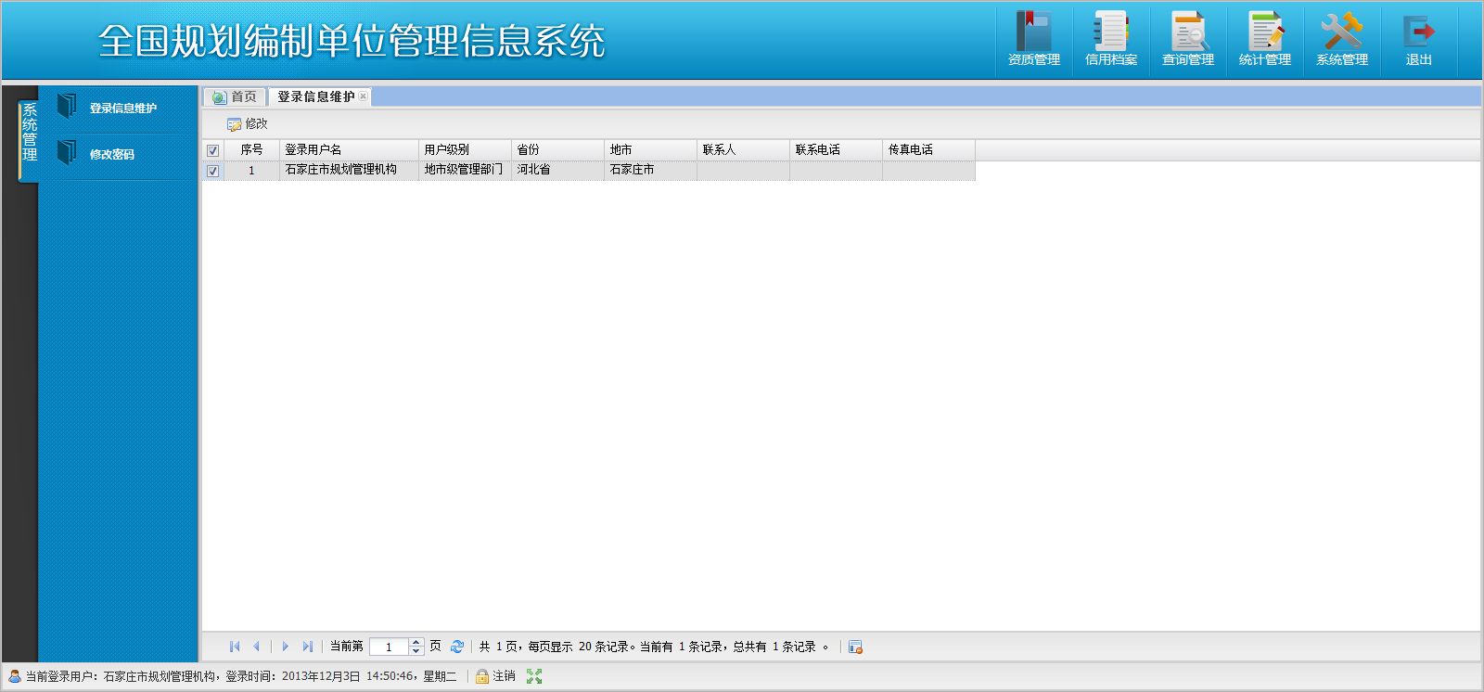
图2-5-1 登录信息维护主界面
登录信息前方框内打对钩，然后点击“修改”按钮，弹出登录信息修改界面，如下图2-5-2所示：
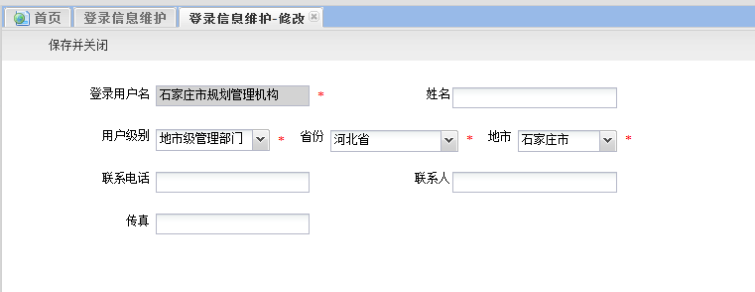
图2-5-2 登录信息维护
以上信息维护后，点击“保存并关闭”按钮，信息保存成功。

5.2 修改密码
导航点击“系统管理”->“系统管理”->“修改密码”，弹出修改密码界面，如下图2-5-3所示：
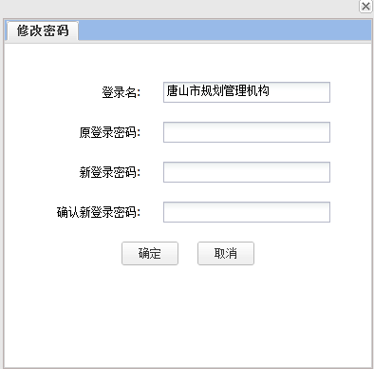
图2-5-3 修改密码
输入原登录密码，新登录密码、确认密码后点击“确定”按钮，弹出如下提示信息2-5-4所示：
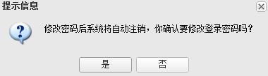
图2-5-4 提示信息
点击“是”，密码修改成功并跳转到登录界面重新登录，点击“否”，取消本次操作。

